UNIVERSITÄT
BAYREUTH
Seminar „Übungen im Vortragen – OC“

Organische Pigmente für
Laser-Drucker und Fotokopierer
Matthias Fritz, SS 09; Marie Rothascher, SS 16
Gliederung
1 Organische Pigmente 2
1.1 Farbigkeit organischer Pigmente 2
1.2 Experimenteller Vergleich der Löslichkeit von Pigmenten und Farbstoffen in Wasser 4
1.3 Einteilung der organischen Pigmente [6] 4
1.4 Organische Pigmente für Fotokopierer und Laser-Drucker 5
2 Pigmente 6
3 Funktionsweise von Laser-Druckern und Fotokopierern 6
3.1 Eigenschaften des Toners 6
3.2 Xerographie [1, 5] 7
4 Giftigkeit von Tonern [4] 10

Einstieg 1: Im Rahmen der hier durchgeführten Veranstaltung, Übungen im Vortragen mit Demonstrationen, wird vorgegeben, zu jedem Vortrag ein ausgedrucktes Handout zu präsentieren. Die meisten von uns machen sich in ihrer Nervosität vor dem zu haltenden Referat wohl eher keine Gedanken darüber, wie das Dokument, das sie gerade für jeden einzelnen Zuhörer anfertigen, überhaupt entsteht. Jeder hat wohl diese Prozedur vom Auswählen der Datei, über das Einführen des unbeschriebenen Papiers, dem Druckprozess bis hin zum Erhalten des fertigen Dokumentes schon einmal durchgeführt (Abb. 1). Dass sich aber hinter jeder einzelnen Kopie ein für die organische Chemie wichtiges Themen-Gebiet verbirgt, denkt dabei niemand. Es handelt sich um die Pigmente organischer Natur für das Verfahren der Xerographie.
Abb. 1: Vorgang des Ausdruckens eines Dokuments [7]
Einstieg 2: Jeder Student, Schüler und Berufstätige musste im Rahmen seiner Ausbildung lernen und sich dafür den ein oder anderen Text ausdrucken. Kommt es dazu, dass einzelne Textstellen mit einem Textmarker hervorgehoben werden, ist sehr schnell klar, ob der Druck durch einen Tintenstrahl- oder Laser-Drucker erfolgte: die Tinte des Tintenstrahl-Druckers verschmiert beim Markieren, die des Laser-Druckers haftet dabei fest auf dem Papier. Doch warum verschmiert die Tinte des Tintenstrahl-Druckers, während die des Laser-Druckers haften bleibt? Die Begründung dieses Effekts liegt wohl entweder in den Eigenschaften der jeweiligen Drucker-Tinte (siehe vor allem Abschnitt 1.1, 0) oder in dem Druckprozess selbst, durch den die Tinte auf das Papier übertragen wird (siehe vor allem Abschnitt 3.2). Daher müssen beide Möglichkeiten genauer untersucht werden.

Organische Pigmente

Farbigkeit organischer Pigmente
Laut Verpackung der jeweiligen Drucker-Tinten (Tintenstrahl- und Laser-Druck) sind unter anderem folgende Teilchen als Pigmente enthalten:
- ein cyanblaues Pigment, z. B. das polycyclische Pigment P. B. 15:3, C. I. 74160
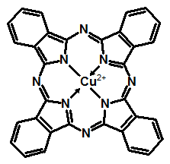
- und auch ein magentafarbenes Pigment, z. B. das ionische Pigment Rosanilin hydrochloride C. I. 42510
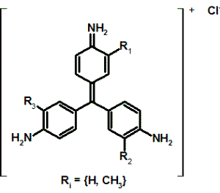
Cu²⁺ ist ein Metall der Neben-Gruppen. Bei Licht-Einfall können Elektronen in die d-Orbitale angeregt werden. Magenta weist kein solches Metall der Neben-Gruppen auf. Es ist also ein rein organisches Pigment, das keine Möglichkeit zur Anregung von Elektronen innerhalb der d-Orbitale hat. Auffällig ist aber das große konjugierte π-System.
Um die Farbigkeit von organischen Pigmenten zu verstehen, werden im Folgenden Butadien und Decapentaen gegenübergestellt (siehe auch Abb. 2):
Die Elektronen des π-Systems werden jeweils gemäß der Hund'schen Regel und des Pauli-Prinzips auf die Molekül-Orbitale verteilt. Bei Licht-Einfall wird ein Elektron (rot) auf das nächsthöhere Energie-Niveau angehoben. Dies geschieht via Absorption, d. h. Aufnahme, von genau einer Wellenlänge des insgesamt weißen Lichts. Alle anderen Wellenlängen werden reflektiert und erscheinen als Komplementär-Farbe. Die vier Molekül-Orbitale des Butadiens sind insgesamt energetisch genau so weit aufgespannt, wie die zehn des Decapentaens. Mit zunehmender Länge des π-Systems verringert sich die Differenz zwischen zwei Energie-Niveaus. Je nachdem, wie groß die energetische Differenz zwischen den Energie-Niveaus ist, wird das anzuregende Elektron durch kurzwelliges (energiereiches) bzw. langwelliges (energiearmes) Licht in den nächsthöheren Zustand angeregt.
Ab einer Kettenlänge von 20 sp²-hybridisierten Kohlenstoff-Atomen wird sichtbares Licht absorbiert und damit auch wieder reflektiert.
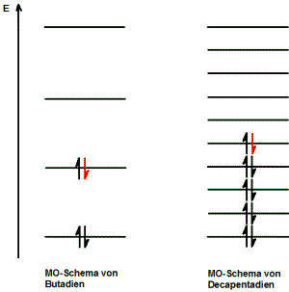
Abb. 2: MO-Schemata von Dutadien (links) und Decapentaen (rechts) [8]
Da das π-System von Magenta sehr groß ist, liegen die Molekül-Orbitale energetisch nah beieinander. Wellenlängen, die im sichtbaren Bereich liegen, können ein Elektron anregen. Das sichtbare Licht wird um die vom Magenta absorbierte Wellenlänge reduziert und wieder reflektiert. Es erscheint uns farbig.
Pigmente haben neben der Farbigkeit die Eigenschaft der Unlöslichkeit in Wasser. Die Tinte des Tintenstrahl-Druckers, in der laut Angabe durch den Hersteller Pigment verarbeitet ist, verwischt dennoch bei Kontakt mit Flüssigkeiten. Sie enthält neben Pigmenten u. a. noch Farbstoffe.
Um die Löslichkeit von Pigmenten der von Farbstoffen gegenüberzustellen, wird nachfolgendes Experiment dargestellt.

Experimenteller Vergleich der Löslichkeit von Pigmenten und Farbstoffen in Wasser
Versuch: Löslichkeit von Pigmenten und Farbstoffen in Wasser
Zeitbedarf: 5 Minuten
Material:

- 2 Reagenzgläser, d= 10 mm
- Reagenzglas-Gestell
- Pulver-Spatel
- 2 Gummi-Stopfen

Chemikalien:

- Pigment: Sudan-III
C. I. Solvent Red 23
CAS-Nr.: 85-86-9
Darf an Schulen nicht verwendet werden
- Farbstoff: Kongorot
C. I. 22120 / C. I. Direct Red 28
CAS-Nr.: 573-58-0
Gefahr
H350, H361d
P201, P308+313

Durchführung: Fülle beide Reagenzgläser ca. 10 cm hoch mit Leitungswasser. Gib in das eine Reagenzglas eine Spatelspitze des Pigments hinzu - Beobachtung notieren!
Gib in das andere Reagenzglas eine Spatelspitze des Farbstoffes hinzu. Gehe dabei sparsam mit dem Farbstoff um - Beobachtung notieren!
Schüttele beide Reagenzgläser nun für 10 Sekunden - Beobachtung notieren!
Beobachtung: Die Pigment-Partikel schweben im Wasser, während der Farbstoff Farbschlieren durch das Wasser zieht. Nach dem Schütteln schweben die Pigment-Partikel immer noch im Wasser. Der Farbstoff hat das Wasser komplett eingefärbt.
Deutung: Pigmente sind wasserunlösliche und Farbstoffe wasserlösliche Teilchen.
Entsorgung: Kleine Mengen (wie hier): in den Ausguss
Quelle: Eigene Sammlung (Urheber: Marie Rothascher)

Einteilung der organischen Pigmente [6]
Azopigmente: Je nach Anzahl der Azo-Gruppen (R-N=N-R) unterscheidet man zwischen Monoazopigmenten mit einer (vgl. 1.1 Magenta) und Diazopigmenten mit zwei Azogruppen. Ihre Farbtöne sind: gelb, orange, rot bis hin zu braun. Anwendung finden Azopigmente so gut wie überall - beispielsweise in Kosmetika, Druckern, oder Kunststoffen.
Polycyclische Pigmente: Sie gehören keiner einheitlichen chemischen Substanzklasse an. Es handelt sich bei ihnen sowohl um 5- bzw. 6-Ringkohlenstoff-, als auch um heterocyclische oder aromatische Systeme. Wichtigster Vertreter ist die Kupferphthalocyanin-Struktur (vgl. 1.1Cyan). Sie bildet blaue bis grüne Farbtöne aus.

Organische Pigmente für Fotokopierer und Laser-Drucker
Anforderungen: Um auf dem Papier eine alltagsbeständige Fotokopie abzubilden, müssen organische Pigmente folgende Eigenschaften besitzen: Sie sollten
- ungiftig
- lichtecht (kein Ausbleichen in der Sonne)
- farbecht
- hitzebeständig
- unlöslich in Fetten und Tensiden
sein.
Anwendung: Um für Drucker und Kopierer alle möglichen Farbnuancen herzustellen, bedarf es lediglich dreier Grundfarben sowie schwarz als Verdunkler. Die drei Grundfarben sind hier jeweils mit einem Beispiel und deren zugehöriger Registernummer versehen. In der praktischen Anwendung werden die benutzten organischen Pigmente je nach Qualität sowie Kostenfragen in der Herstellung ausgewählt.
Gelb: Als Beispiel dient der Diazofarbstoff P. Y. 126, C. I. 21101:
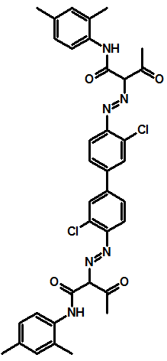
Cyan: Als Beispiel dient das polycyclische Pigment P.B. 15:3, C.I. 74160:
Magenta: Als Beispiel dient das ionische Monoazopigment P. R. 57:1, C.I. 15850:

Pigmente
In den obigen Abschnitten wurden viele charakteristische Eigenschaften von Pigmenten erklärt, so dass nun eine allgemeine Definition für Pigmente aufgestellt werden kann:
Unter einem Pigment (lateinisch pigmentum für "Farbe", "Schminke") versteht man ein anorganisches, oder organisches, buntes oder unbuntes Farbmittel, welches, im Gegensatz zu den Farbstoffen, in seinem Anwendungsgebiet (praktisch) unlöslich ist.

Funktionsweise von Laser-Druckern und Fotokopierern
Der durch den Laser-Drucker gedruckte Text verwischt deshalb nicht bei Kontakt mit Flüssigkeiten, weil keine wasserlösliche Tinte, sondern ein feinkörniges Gemisch aus festen Partikeln aufgetragen wird, in denen anteilig w(Pigment)= 5% für die Farbigkeit eingearbeitet ist (vgl. Abschnitt 3.1). Um die gute Haftung des feinkörnigen sog. Toners auf dem Papier zu erklären, muss der Druckprozess nachvollzogen werden (vgl. Abschnitt 3.2).

Eigenschaften des Toners
Die trockene Tinte bzw. der Toner besteht nicht aus einer homogenen organischen Verbindung, sondern ist ein Gemisch von verschiedenen Stoffen: er setzt sich aus 90% Kunstharz, 5% des farbgebenden Pigments, 4 - 5% Magnetit (auch Magneteisenstein Fe₃O₄) oder anderen ladungssteuernden Mitteln und Spuren von Hilfsstoffen, wie Wachsen, zusammen. Die Größe der Tonerpartikel hat sich im Laufe der Jahre verändert. So weisen heutige Tonerpartikel mit einer Korngröße von 3 - 15 Mikrometern einen wesentlich kleineren Durchmesser auf als noch vor 20 Jahren. Die Verfeinerung des Toners liefert schärfere Druck-Ergebnisse.
Als Kunstharz wird in den häufigsten Fällen Styrolacrylatcopolymer verwendet (vgl. Abb. 3). Weiterhin werden auch Polyester- oder Epoxid-Harze verwendet.
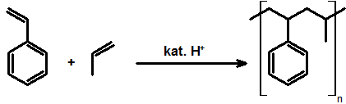
Abb. 3: Polymerisation von Styrol und Propen zu Styrolpropylen-Copolymer [8]

Xerographie [1, 5]
Allgemeines: Für den Büroalltag wurde ein einfach auszuführendes Verfahren gesucht, das eine Vervielfältigung von Dokumenten ermöglicht. Dieses Verfahren sollte nach Möglichkeit ohne flüssige Chemikalien auskommen. Angespornt durch diese Vorgaben entwickelte 1937 der Drucker Chester Carlson die Elektrofotographie oder Xerographie. Der Begriff Xerographie lässt sich aus den griechischen Worten xeros = trocken und graphein = schreiben ableiten. Das 1938 zum Patent angemeldete Verfahren wurde von der Firma HALOID 1948 erstmals kommerziell aufgegriffen. Diese Firma benannte sich in XEROX um und brachte unter diesem Namen 1949 den ersten Fotokopierer der Welt, das Modell A, auf den Markt. Bei diesem Gerät war allerdings die Qualität der Kopien sehr vom Geschick des Bedieners abhängig. Der erste automatische Kopierer folgte 1955 unter dem Namens "Copyflo".
Um einen Text oder ein Bild durch einen Laserdrucker oder Fotokopierer auf Papier zu bekommen, müssen folgende sechs Schritte durchlaufen werden. Es sei noch zu erwähnen, dass es sich hierbei explizit um das Verfahren der Xerographie handelt. Inzwischen gibt es auf dem Markt vielerlei Drucker, die zwar auf diesem Prinzip beruhen. Jedoch unterscheiden sie sich häufig in der Art der gewählten Materialien. So kommt es z. B. vor, dass in das Tonerharz verschiedene Partikel eingearbeitet werden, die Ladung des Toners, Farbintensität oder Ähnliches beeinflussen.
Schritt 1: Aufladen des Fotoleiters
Im ersten Schritt wird zwischen der Coronaeinheit und der beschichteten Fotoleitertrommel eine Spannung U₁, je nach Gerät 5-10kV (heute meist 6-7kV, früher ca. 15kV), angelegt. In der Umgebung der Coronaeinheit werden Gasmoleküle ionisiert, so dass sie positiv geladen wird. Die anionischen Gasmoleküle lagern sich an der Beschichtung der Kerntrommel an. Diese besteht aus einem Aluminiumkern, der dünn mit einem Halbleiter (Photoleiter etwa 10-50 μm) beschichtet ist. Die entstandene Potentialdifferenz zwischen der geerdeten Metalltrommel und der aufgeladenen Fotoleiteroberfläche bezeichnet man als Dunkelspannung.
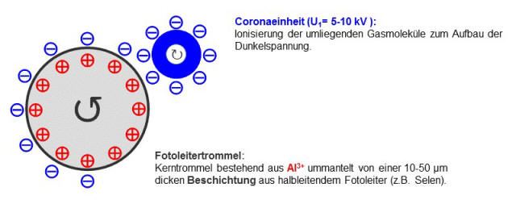
Abb. 4: Aufladen des Fotoleiters [8]

Schritt 2: Belichtung
Im zweiten Schritt wird nun das reflektierte bzw. gescannte Licht der Bildvorlage mit einem Laser, ausgerichtet durch ein Spiegelsystem, auf die Fotoleitertrommel übertragen. Dabei werden die Stellen belichtet, welche dann im nächsten Schritt nicht mit den Tonerpartikeln bestückt werden sollen. Die halbleitende Beschichtung der Bildtrommel ist bei Lichteinfall leitend und bei Dunkelheit isolierend. Durch den Photoneneinfall ist die Ladungsausgleich an den belichteten Stellen auf der Bildtrommel möglich. Es bleibt ein latentes Ladungsmuster der Bildvorlage übrig.
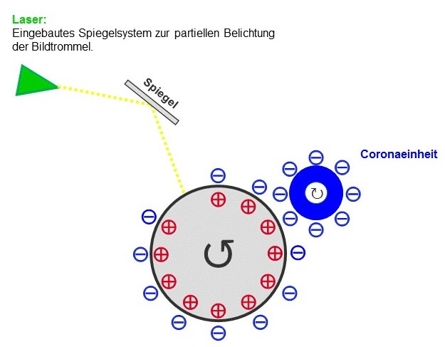
Abb. 5: Partielle Belichtung und Ausbildung des latenten Ladungsbildes [8]
Schritt 3: Entwicklung
Im nächsten Schritt werden auf den verbliebenen, negativ geladenen Positionen der Fotoleitertrommel die positiv geladenen Tonerpartikel elektrostatisch auf das latente (seitenverkehrte) Bild gezogen.
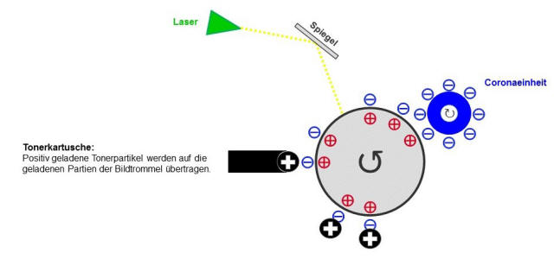
Abb. 6: Anziehung der Tonerpartikel auf die Fotoleitertrommel [8]
Schritt 4: Transfer
Im vierten Schritt erfolgt die Übertragung der Tonerpartikel auf das Papier. Hierzu wird das Papier mechanisch zur Fotoleitertrommel eingezogen. Anschließend zieht eine noch negativ geladene Übertragungstrommel mit der Spannung U₂ (ca. 15 kV) unterhalb des Papieres die Tonerpartikel auf dasselbe.
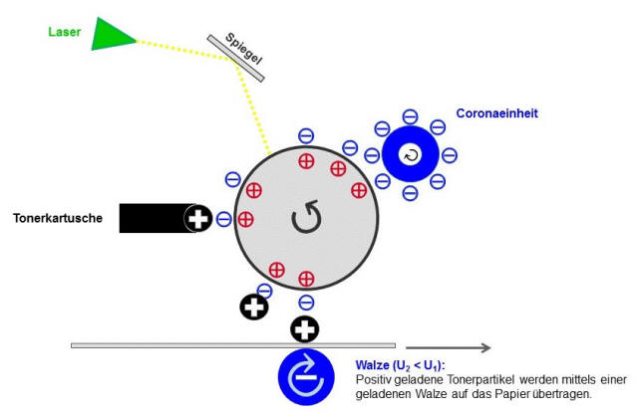
Abb. 7: Transfer der Tonerpartikel auf das Papier [8]
Schritt 5: Fixierung
Anschließend wird das mit den Tonerpartikeln bestückte Papier durch zwei Heizrollen geführt. Diese Rollen erweichen das Kunstharz der Tonerpartikel und fixieren die Partikel durch Druckeinwirkung auf dem Papier.
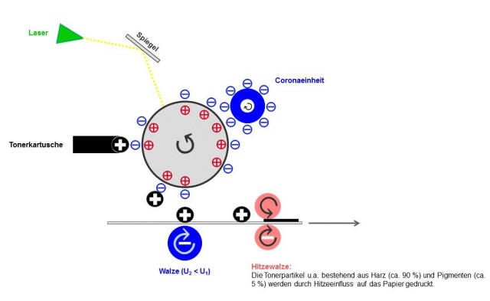
Abb. 8: Fixierung der Tonerpartikel durch die Heizrolle [8]
Schritt 6: Reinigung
Zuletzt wird die Fotoleitertrommel durch eine weitere Coronaeinheit mittels Wechselspannung von übrigen Tonerpartikeln sowie Ladung befreit.
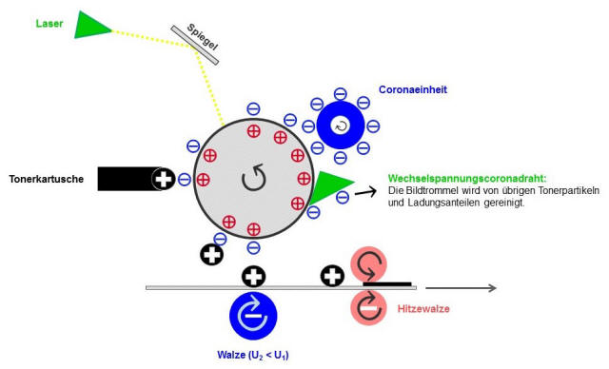
Abb. 9: Reinigung der Fotoleitertrommel durch Coronadraht [8]

Giftigkeit von Tonern [4]
Die Pigmente im Toner an sich sind ungiftig. Beim Drucken entstehen allerdings Emissionen in Form von Ozon, flüchtigen organischen Verbindungen, sowie Feinstaub. Die Hersteller propagieren zwar Emissionswerte absolut im grünen Bereich, nur wird hierbei der Normalbetrieb angegeben. Beim Einschalten des Druckers oder Kopierers sind die Emissionswerte allerdings bis zu 10mal höher, was durchaus zu gesundheitlichen Belastungen führen kann. Abhängig sind die Emissionen aber von vielen Faktoren: Tonerzusammensetzung, Leistung, Standort und Material des Kopierers/ Druckers, vom Wartungszustand und sogar vom Typ des Papiers.
Durch die hohe Spannung der Coronaeinheiten ionisieren Gasmoleküle, so auch der umliegende Sauerstoff, und es kommt zur Ozonbildung:
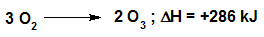
Abb. 10: Entstehung von Ozon [8]
Über die Giftigkeit von Tonern ist zu sagen, dass es sich hierbei um ein Gebiet handelt, welches noch nicht weitreichend genug erforscht ist. Mehr darüber auf: www.krank-durch-toner.de und den Herstellern.
Zusammenfassung: Die Farbigkeit organischer Pigmente lässt sich auf ihr π-System zurückführen. Pigmente werden als Farbmittel in Tintenstrahl-, sowie Laserdruckern und Fotokopierern eingesetzt. Die Tinte des Tintenstrahldruckers verwischt bei Kontakt mit Flüssigkeiten, da neben den unlöslichen Pigmenten noch wasserlösliche Farbstoffe in der Tinte enthalten sind. Die starke Haftung des Harzes beim Laserdrucker bzw. Fotokopierer ist auf die Eigenschaft der Harzmatrix, in der die Tonerpartikel eingearbeitet sind, zurückzuführen. Das Harz wird nach dem Erweichen durch die Hitzewalze fest auf das Papier gepresst und erstarrt dort wieder. Beim Einsatz von Tonern ist es wichtig, sich dessen möglicher Gesundheitsschäden bewusst zu sein.

Abschluss 1: Pigmente finden heute wie früher eine unglaublich weit gefächerte Anwendung. Wer hätte gedacht, dass schon die alten Ägypter mit Pigmenten sehr vertraut waren. So schminkten sich die Damen mit zerstoßenem Malachit ihre Augenlider grün. Gemälde, die vor tausenden von Jahren mit dem Ägyptischblau gezeichnet wurden, leuchten auch heute noch so farbintensiv und lichtecht wie damals. Die genannten Pigmente sind allerdings anorganischer Natur.
Abschluss 2: Nun sollte also geklärt worden sein, weshalb die Tinte eines Laserdruckers beim Markieren mit einem Textmarker nicht verschmiert und wie diese wasserunlösliche Tinte auf Papier halten kann. Müsst ihr euch also wieder einmal auf Prüfungen vorbereiten, wobei euer gerade eben vollgefülltes Wasserglas prompt auf eure frisch gedruckten Unterlagen kippt, so könnt ihr, sofern ein Laserdrucker benutzt wurde, die Blätter schnell mit einem Tuch trocken wischen. Ihr könnt ohne große Unterbrechung direkt weiter lernen. Habt ihr eure Unterlagen jedoch mit einem Tintenstrahldrucker gedruckt - Kopf hoch. Nutzt das erneute Ausdrucken eurer Lernunterlagen als kleine Lernpause.
Quellen:
- H. T. Machold, Chemie in unserer Zeit 1990, 24, 176-181
- Dirk Hertel & Heinz Bässler, Photoleitung in Polymeren 2006, Wiley-VHC Verlag
- Paul M. Borsenberger & David S. Weiss, Photoreceptors for imaging systems, Dekker Verlag 1993
- http://www.stern.de/wissenschaft/medizin/:Emissionen-Laserdrucker-Visier-Giftforscher/593950.html; Stand: 12.06.2017
- http://www.ite.rwth-aachen.de/Inhalt/Forschung/Drucker/Xerographie.html; Stand: 12.06.2017
- http://www.2k-software.de/ingo/farbe/sorg.html; Stand: 12.06.2017 (Quelle verschollen, 08.10.2020)
- Fotos aus eigener Sammlung (Urheber: Matthias Fritz).
- Grafik und Experiment aus eigener Sammlung (Urheber: Marie Rothascher).
- http://www.seilnacht.com/Lexikon/Pigmente.htm; Stand: 12.06.2017

